5 个人工作总结

5.1 主要工作内容
在本项目中，我个人主要负责以下工作内容：

设计管理员系统: 负责设计和实现管理员系统，该系统允许管理员查看和修改所有教师和学生数据，并支持批量导入和导出数据的功能。
学生教师相关的数据库设计: 设计所有相关内容的数据库结构，包括用户信息表、教师信息表，学生信息表等确保数据存储的合理性和高效性。
管理员相关前后端开发: 设计和实现所有相关的前端和后端内容，确保系统的功能实现和用户体验。

5.2 具体工作描述
管理员系统设计和实现
- 查看，修改，编辑数据: 开发了管理员界面，使管理员能够查看和修改所有教师和学生的详细数据。下面是学生个人信息和修改编辑数据展示展示。
- 主要包括学生相关个人信息和详细信息界面
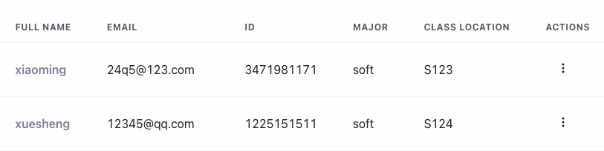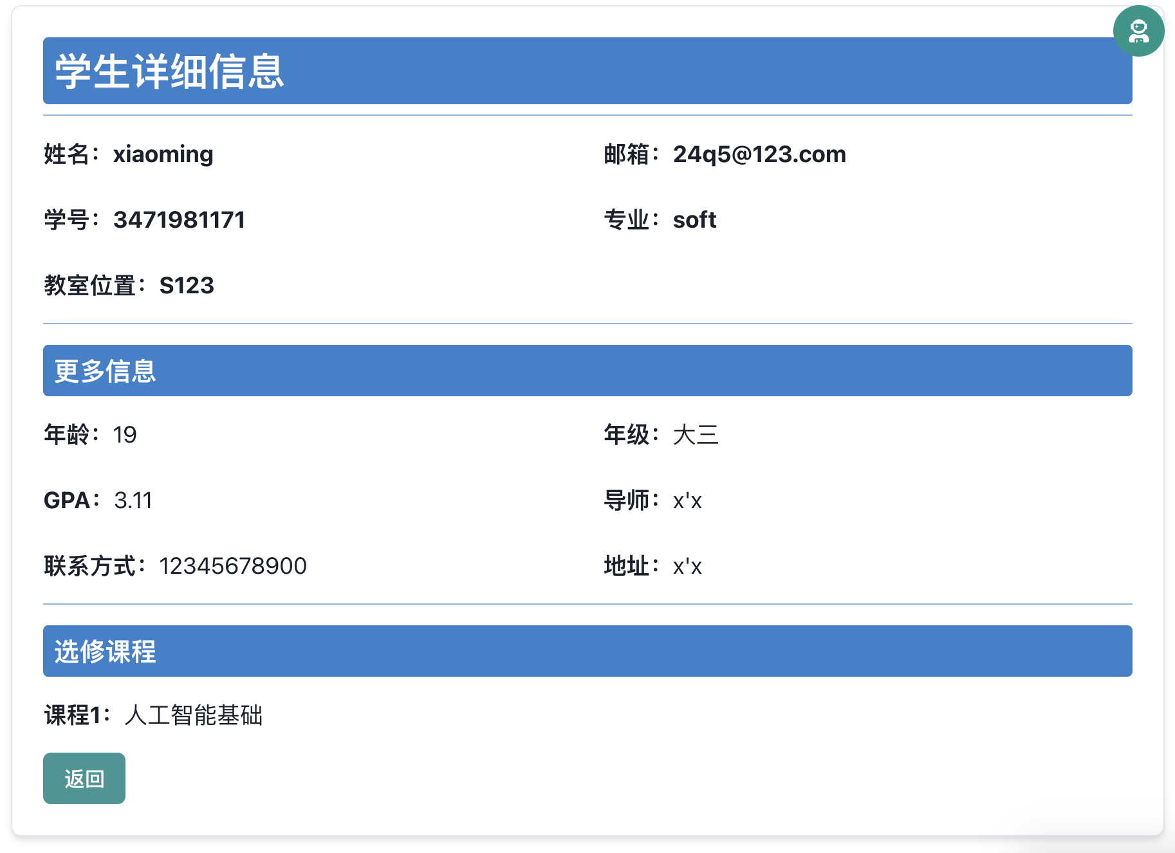
- 下图是管理员添加个人信息和修改个人数据的详细界面
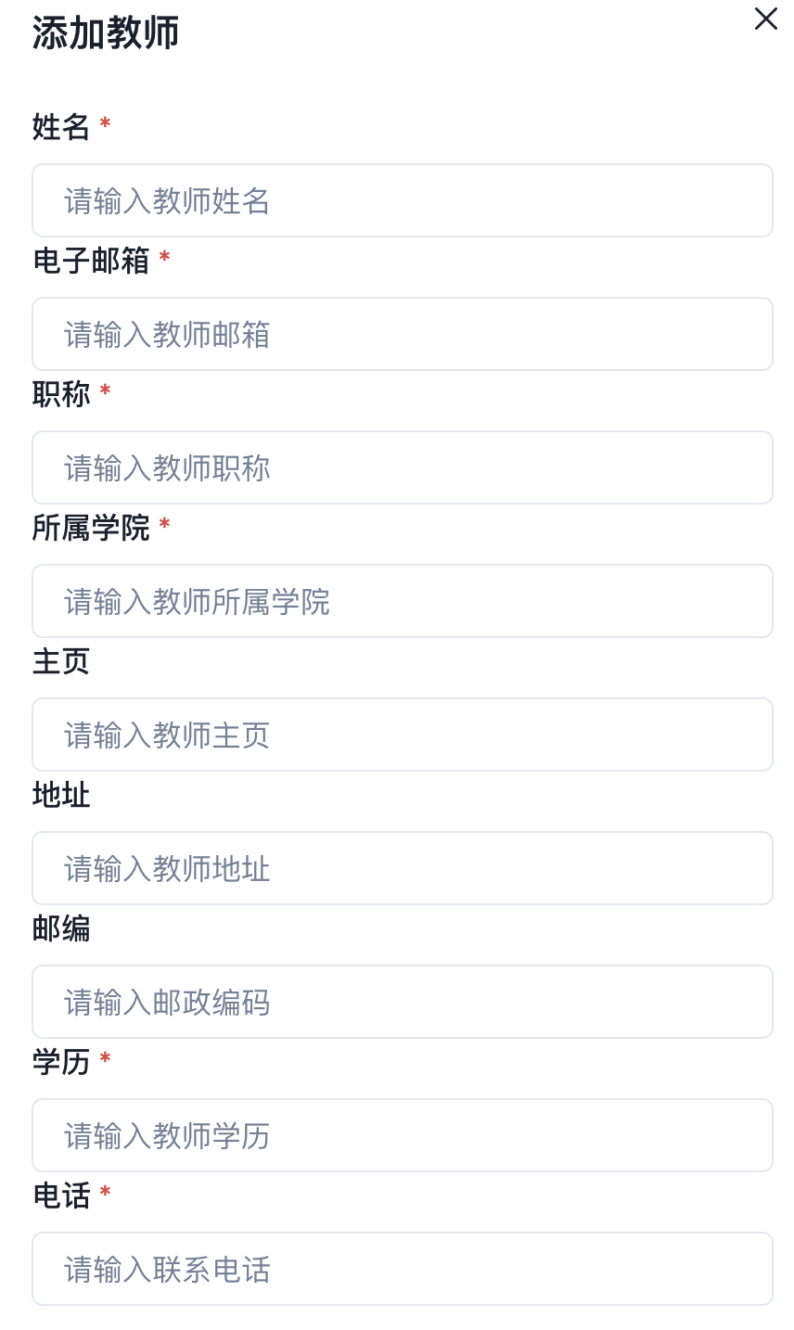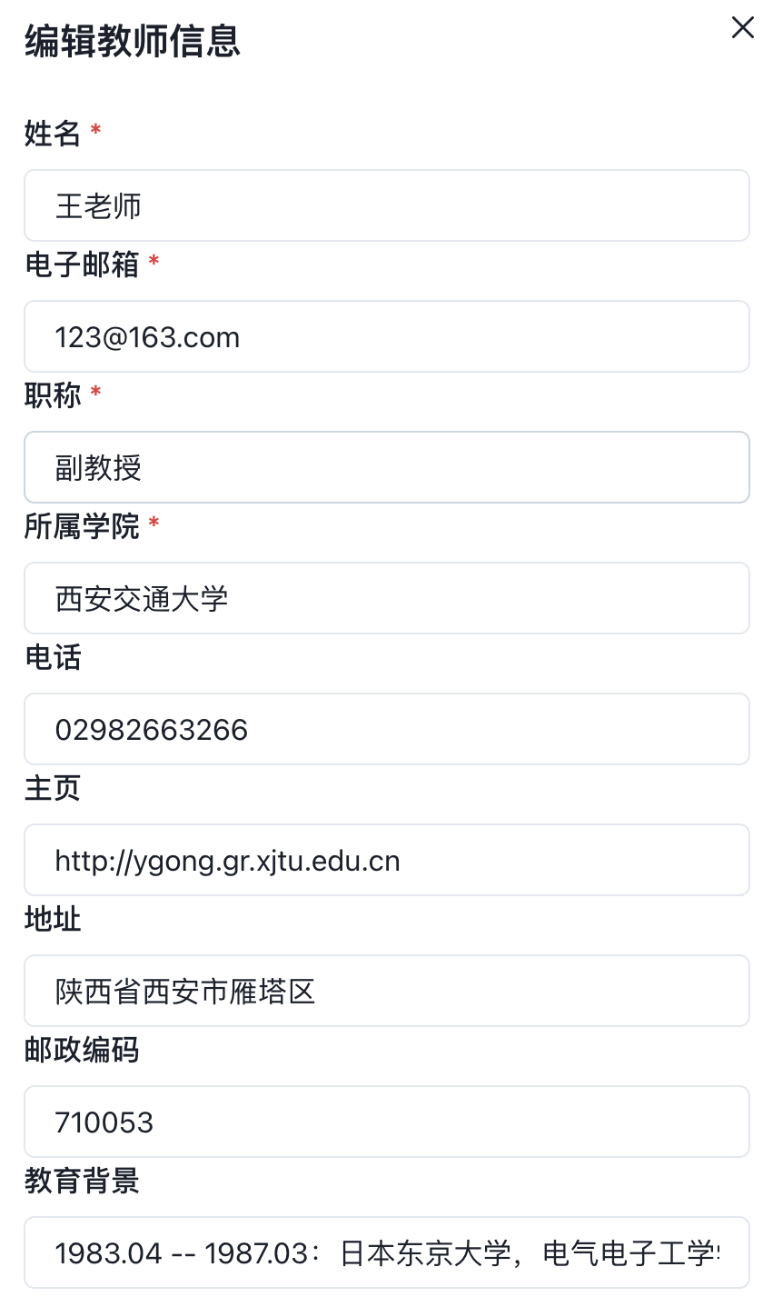

- 批量导入导出学生或老师信息: 实现了数据的批量导入和导出功能，支持多种数据格式（如 CSV、Excel），简化数据管理流程。
- 学生教师相关的数据库设计：数据库结构设计是系统开发的核心部分，确保数据的合理存储、快速访问和高效管理。在本项目中，数据库设计主要包括学生个人信息、学生选课信息和教师个人信息。

这里以学生信息为例子，仅展示部分内容
学生个人信息表

学生教师相关的数据库设计:
class StudentBase(SQLModel):
name: str | None = None
student_id: str
email: str
major: str
classLocation: str
age: int | None = 0
grade: str | None = None
gpa: float | None = 0
advisor: str | None = None
contact_number: str | None = None
home_address: str | None = None

class Student(StudentBase, table=True):
id: int | None = Field(default=None, primary_key=True)
comments: list["Comment"] = Relationship(back_populates="student")
courses: list["Course"] = Relationship(back_populates="students", link_model=EnrollmentList)
user: "User" = Relationship(back_populates="student")
enrollment_list: list["EnrollmentList"] = Relationship(back_populates="student")
下面是部分字段说明:
- name: 学生姓名
- student_id: 学生ID（唯一标识）
- email: 电子邮件
- major: 专业
- classLocation: 班级地点
- age: 年龄
- grade: 年级
- gpa: 平均绩点
- advisor: 导师
- contact_number: 联系电话
- home_address: 家庭住址
- comments: 与学生相关的评论信息
- courses: 学生所选的课程列表
- user: 与学生关联的用户信息
- enrollment_list: 学生的选课列表

前端功能实现
学生端的主要功能通过以下几个 TypeScript 文件来实现：
- AddStudent.tsx:
负责添加新学生的功能。
包括表单输入字段比如学生姓名、学号、电子邮件、专业等。
提交表单后，将新学生信息发送到后端 API。
- EditStudent.tsx:
负责编辑现有学生的信息。
从后端获取学生信息并预填充表单。
修改信息后，提交更新到后端 API。
- ExportToExcel.tsx:
提供将学生信息导出为 Excel 文件的功能。
从后端获取学生数据并使用库（如 xlsx）生成 Excel 文件。
用户可以点击按钮下载生成的 Excel 文件。
- ImportFromExcel.tsx:
提供从 Excel 文件导入学生信息的功能。
用户选择 Excel 文件后，使用库（如 xlsx）解析文件内容。
将解析后的学生数据发送到后端 API 进行批量导入。
- StudentDetail.tsx:
显示学生的详细信息。
从后端获取学生的详细信息并显示在页面上。
包括学生基本信息、选课情况、导师信息等。前后端开发

错误数据处理功能
如下图所示，该数据库可以事前对电子邮件，职称，网址等输入数据进行检查，防止数据库中输入不合理数据。该检查同时适用于excel导入，学生教师信息编辑和加入功能。



